AVALIAÇÃO – 2º BIMESTRE – 2º ANO

NOME: ___________________________________________________________
CLASSE: __________________________________________________________
DATA: ____________________________________________________________

1. Daniel usou o material dourado para representar números. Em cada item, escreva qual é o número e represente-o no quadro de ordens.
a)
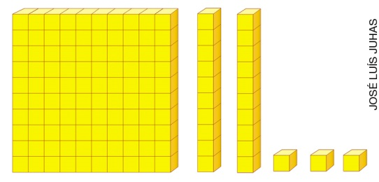
________________

C | D | U

b)
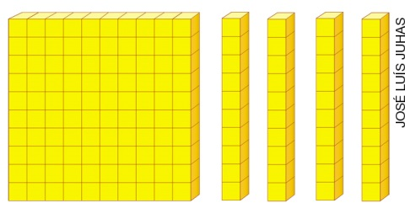
________________

C | D | U

c)
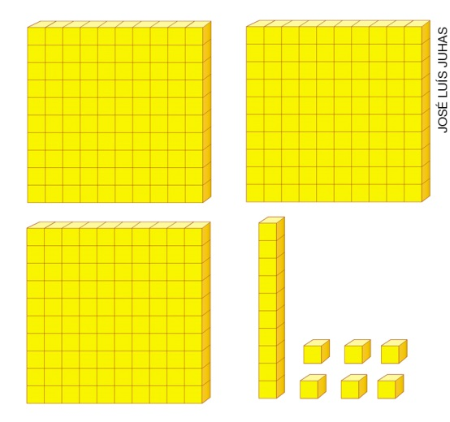
________________

C | D | U

d)
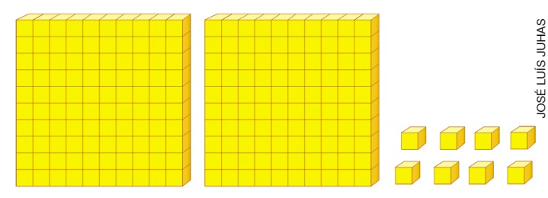
________________

C | D | U

2. Cerque com uma linha os produtos que são vendidos em grama.
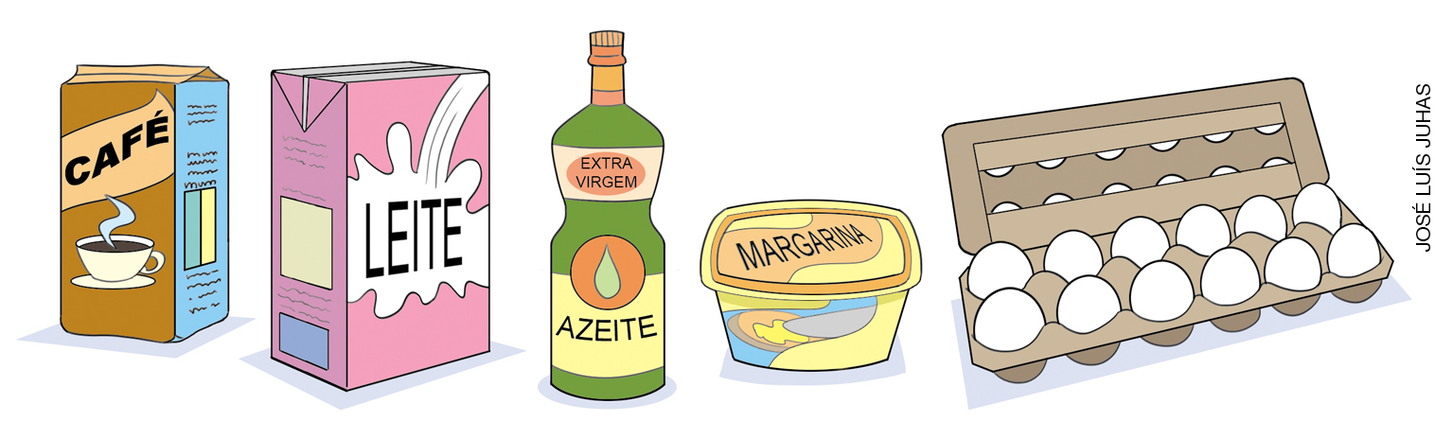

3. Observe as balanças abaixo.
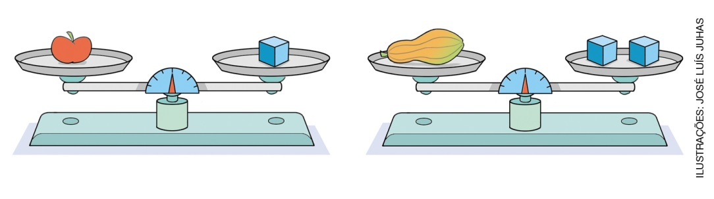
Agora, desenhe no prato vazio de cada balança a seguir a quantidade de blocos necessária para que cada balança fique em equilíbrio.
a)
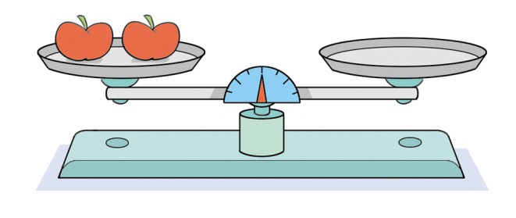
b)
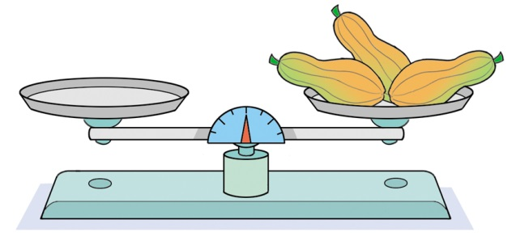

4. Descubra o padrão e complete a sequência numérica a seguir.
70, _____, 90, _____, _____, _____, 130, _____, _____, _____, _____, 180, _____, _____, 210

5. Júlia e Marcos utilizaram uma balança para pesar alguns brinquedos. Eles organizaram os resultados obtidos em um gráfico de barras verticais.

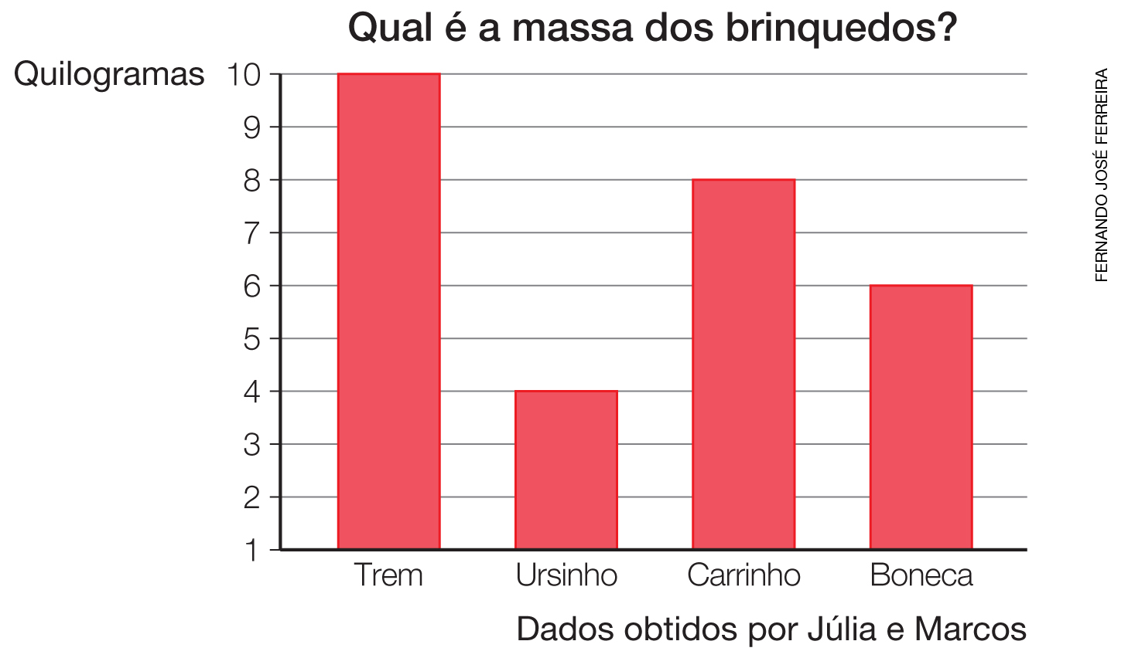
Brinquedos
Dados obtidos por Júlia e Marcos em maio de 2018.
I. Qual é o brinquedo de maior massa?
a) ( ) Trem
b) ( ) Ursinho
c) ( ) Carrinho
d) ( ) Boneca

II. Qual é a massa do carrinho e da boneca juntos?
a) ( ) 8 kg
b) ( ) 6 kg
c) ( ) 14 kg
d) ( ) 2 kg

6. O professor de Aline pediu aos alunos que usassem a régua para medir o comprimento de um lápis. A régua de Aline estava quebrada, veja como ela agiu para fazer essa medição.

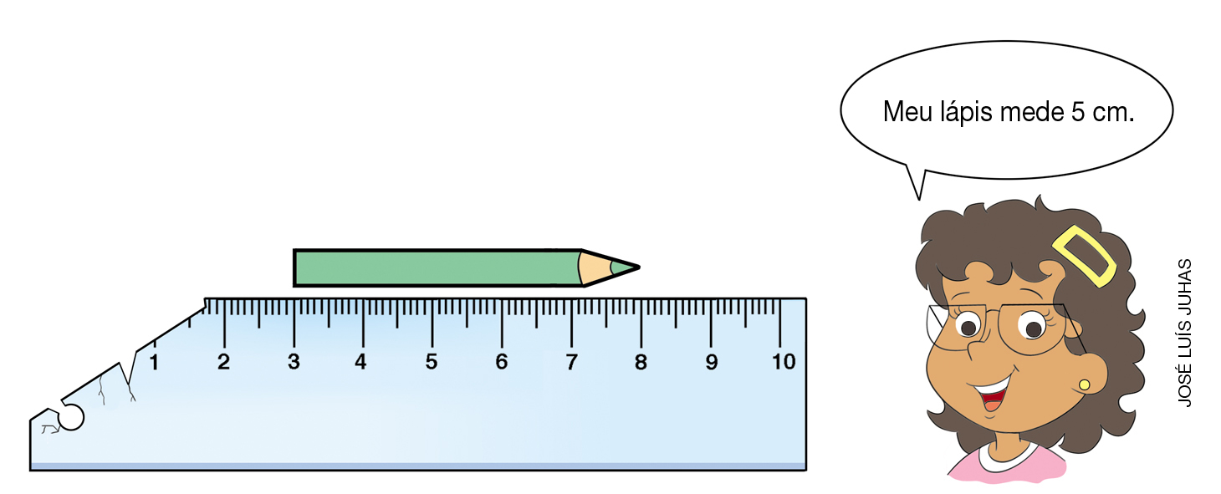
Aline está certa? Justifique.
_____________________________________________________________________
_____________________________________________________________________

7. A mãe de Teresa vai comprar um fogão que custa 629 reais.

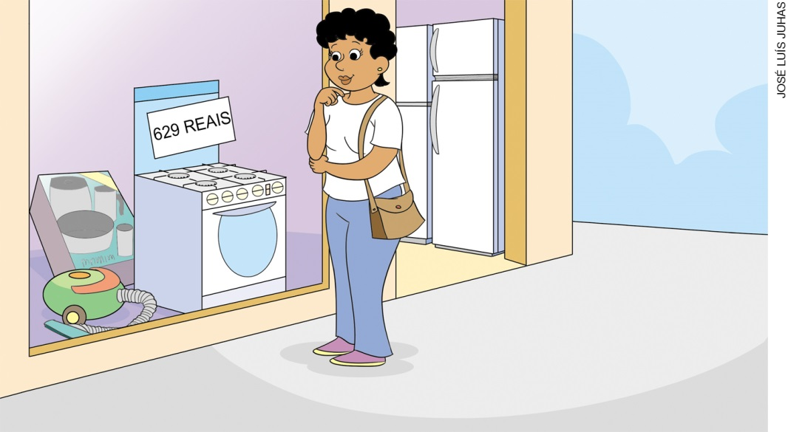
Ela tem cédulas de 50 reais, de 20 reais, de 5 reais e moedas de 1 real. Quantas cédulas de cada valor e moedas de 1 real ela pode utilizar para comprar o fogão?
a) ( ) 6 cédulas de 50 reais, 1 cédula de 20 reais, 2 cédulas de 5 reais e 9 moedas de 1 real.
b) ( ) 10 cédulas de 50 reais, 6 cédulas de 20 reais, 1 cédula de 5 reais e 4 moedas de um real.
c) ( ) 12 cédulas de 50 reais, 1 cédula de 5 reais e 9 moedas de 1 real.
d) ( ) 12 cédulas de 50 reais, 1 cédula de 20 reais e 5 moedas de 1 real.

8. Sandro e Cris estão preparando suco para sua festa de aniversário. Sandro encheu uma jarra com 4 copos de suco de laranja de 200 ml cada um. Cris encheu outra jarra com
2 copos de suco de abacaxi de 500 ml cada um. Veja a conversa entre eles.

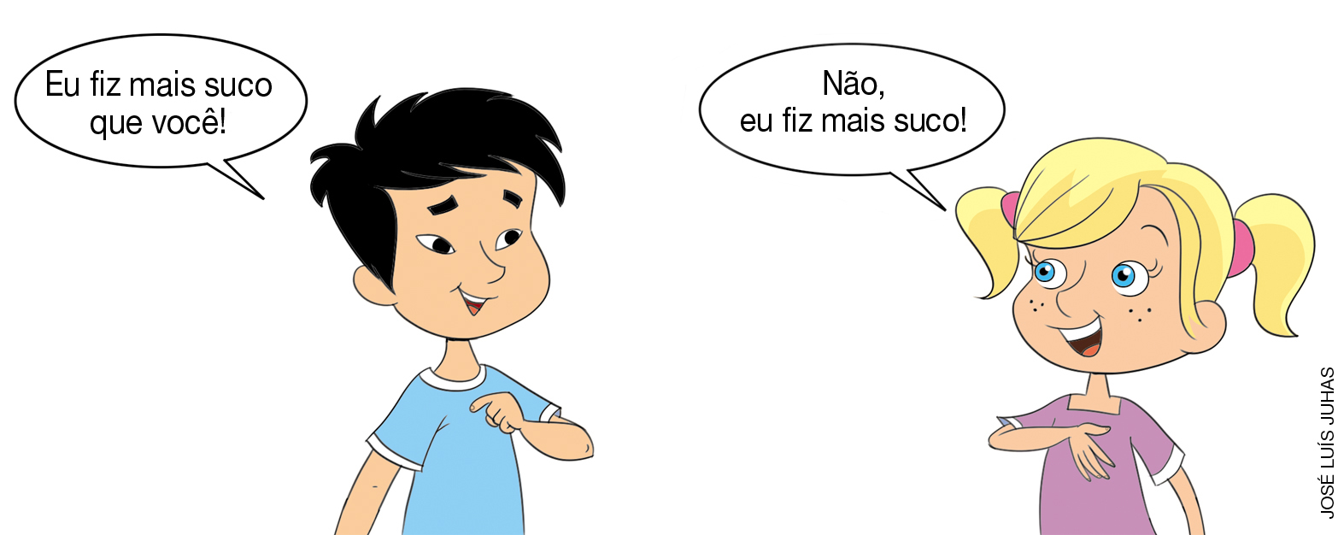
Quem tem razão? Justifique:
_____________________________________________________________________
_____________________________________________________________________

9. Para decorar uma das paredes de uma loja de brinquedos, um pintor fez uma sequência de figuras geométricas com um padrão que sempre se repete.

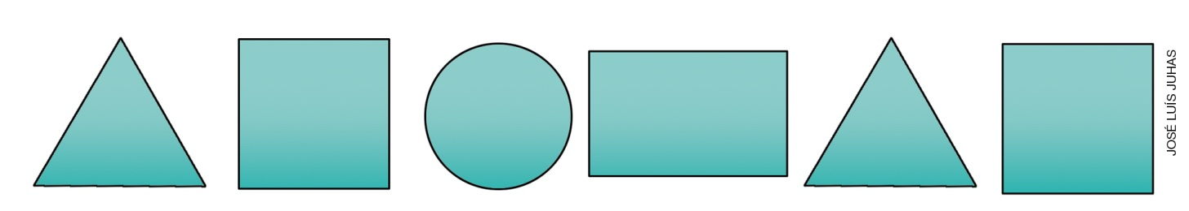
Marque X no item que corresponde à sequência das próximas quatro figuras.
a) ( ) Círculo, retângulo, triângulo, quadrado.
b) ( ) Retângulo, triângulo, quadrado, círculo.
c) ( ) Quadrado, triângulo, círculo, retângulo.
d) ( ) Triângulo, quadrado, círculo, retângulo.

10. Observe a figura geométrica a seguir.

Marque X no item que mostra o molde dessa figura.
a) ( )
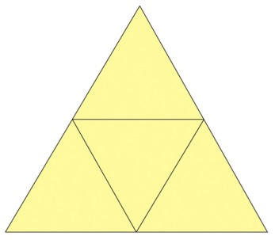
b) ( )
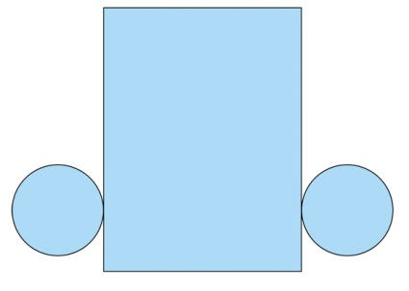
c) ( )
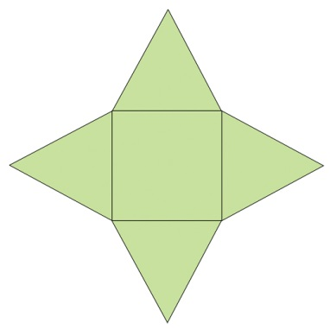
d) ( )
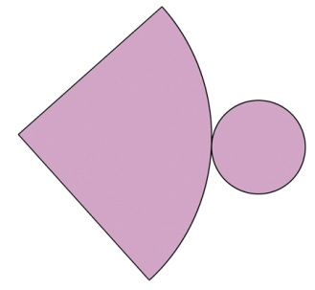

11. Marque X na unidade de medida utilizada para medir:

 | m | kg | l
O comprimento de uma cama.
A altura de uma escada.
A capacidade de uma caixa-d’água.
A massa de um cachorro.
A massa de um saco de batatas.

12. Leia e complete cada frase a seguir.
a) É o menor número formado por três algarismos. _________
b) É o antecessor de 460. _______
c) Fica entre 325 e 335, e o algarismo das unidades é 0. ________
d) É o maior número de dois algarismos. ___________

13. Na festa junina deste ano, a barraca da pescaria arrecadou 155 reais.
Marque X no item que apresenta uma decomposição desse número.
a) ( ) 1 centena e 5 dezenas.
b) ( ) 5 centenas, 5 dezenas e 5 unidades.
c) ( ) 5 centenas, 1 dezena e 5 unidades.
d) ( ) 1 centena, 5 dezenas e 5 unidades.

14. Um palito foi usado como unidade de medida para determinar os caminhos que levam as formigas ao formigueiro. Cada palito mede 10 cm.

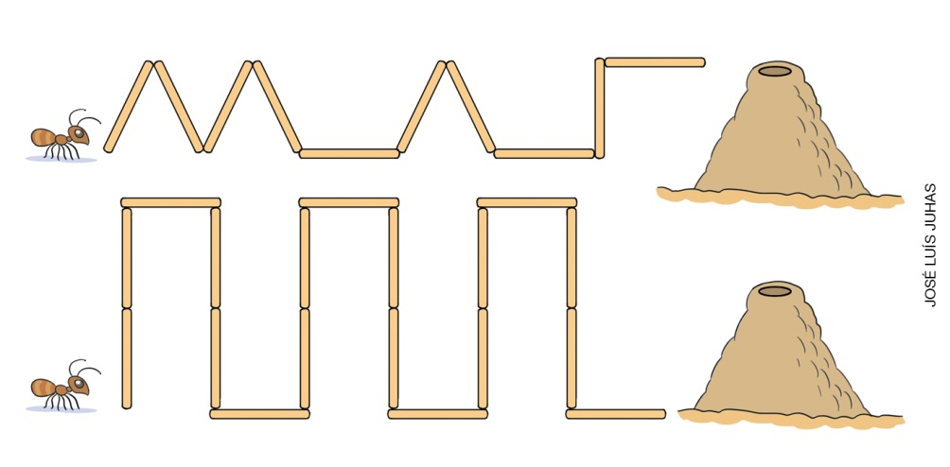
Quantos centímetros uma formiga caminhou a mais que a outra?
a) ( ) 8 centímetros
b) ( ) 80 centímetros
c) ( ) 9 centímetros
d) ( ) 90 centímetros

15. Marque X no item que mostra a representação de uma figura geométrica não plana.

a) ( )  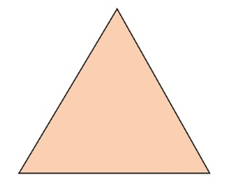 | c) ( )  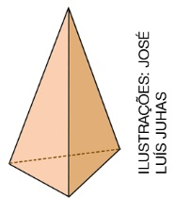
b) ( ) | d) ( )

